Міністерство освіти і науки України

НАЦІОНАЛЬНИЙ ТЕХНІЧНИЙ УНІВЕРСИТЕТ УКРАЇНИ

«КИЇВСЬКИЙ ПОЛІТЕХНІЧНИЙ ІНСТИТУТ

ІМЕНІ ІГОРЯ СІКОРСЬКОГО»

Кафедра прикладної математики

ЗВІТ

ПРО ВИКОНАННЯ VІІ ЕТАПУ КУРСОВОЇ РОБОТИ

з дисципліни “Бази даних та інформаційні системи”

на тему: Оплата проїзду у транспорті

Студента ІV курсу, групи КМ-31 напряму підготовки 6.040301 – прикладна математика

АЛІСТРАТЕНКА М.О.

Викладач

ТЕРЕЩЕНКО І.О.

Оцінка: ___ балів

Київ – 2016

ЗМІСТ

ВСТУП…………………………………………………………………………..…3

1 ОПИС ЗАВДАННЯ…………………………………………………………..…4

2 ОПИС РЕЗУЛЬТАТІВ……………………………………………………….….5

ВИСНОВКИ……………………………………………………………………….8

ПЕРЕЛІК ПОСИЛАНЬ…………………………………………………………...9

ВСТУП

Аналіз бізнес-процесу організаційної системи є важливим для побудови коректної інформаційної системи. Одним із способів такого аналізу є аналіз сутностей та відношень між сутностями шляхом побудови ER-діаграми. Цей спосіб допомагає визначити які відношення між собою мають об’єкти інформаційної системи.

Інформаційна система – це комплекс інформаційних технологій, що реалізують бізнес процеси.

В рамках виконання даного етапу курсової роботи потрібно провести аналіз бізнес-процесу «Оплата проїзду у транспорті» шляхом побудови діаграм ERD.

1 ОПИС ЗАВДАННЯ

Завдання - описати бізнес-процес «Оплата проїзду у транспорті», а саме, побудувати ERD (достатня кількість сутностей – 9 сутностей).

2 ОПИС РЕЗУЛЬТАТІВ

Виходячи з завдання, було побудовано діаграму “сутність – зв'язок” (ERD). Діаграма складається з 9 сутностей.

Розглянемо кожну із сутностей:

User – користувач. Дана сутність складається з таких атрибутів:

* User_id – тип Number, автоматично створене значення, ключ сутності;
* User_login – тип Text, логін користувача;
* User_password_hashcode – тип Number, хешкод паролю користувача;
* User_name – тип Text, ім’я користувача, необов’язкове поле;
* User_age – тип Number, вік користувача, необов’язкове поле;
* User_about – тип Text, деяка додаткова інформація про користувача необов’язкове поле.

Role – роль користувача. Дана сутність складається з таких атрибутів:

* Role_name – тип Text, назва ролі, ключ сутності;
* Role_desc – тип Text, описання ролі, необов’язкове поле.

Session – сутність сесії. Дана сутність складається з таких атрибутів:

* Session_id - тип Number, автоматично створене значення, ключ сутності;
* Time_login – тип Text, час створення сесії;
* Time_logout – тип Text, час закриття сесії.

Creditcard – сутність кредитної картки. Дана сутність складається з таких атрибутів:

* Card_id - тип Number, автоматично створене значення, ключ сутності;
* Card_number - тип Text, 16 цифр картки;
* Card_valid_to_mmyy – типText, дата до якої картка дійсна;
* Card_cvv – тип Text, 3 цифри значення поля CVV;
* Card_balance – тип Number, баланс на рахунку;
* Card_bank – тип Text, назва банку, який цю картку обслуговує.

Ticket – сутність білету. Дана сутність складається з таких атрибутів:

* Ticket_id - тип Number, автоматично створене значення, ключ сутності;
* Ticket_status – тип Text, статус білету;
* Ticket_price -тип Number, вартість квитка;
* Ticket_transport – тип Text, транспорт в якому цей білет можна використати;
* Ticket_time_of_creation - тип Text, час створення білету;
* Ticket_time_of_using - тип Text, час використання білету;
* Ticket_livetime – тип Text, строк придатності квитка;

На рисунку 1 зображено схема ERD для бізнес процесу “Оплата проїзду у трансопрті”.

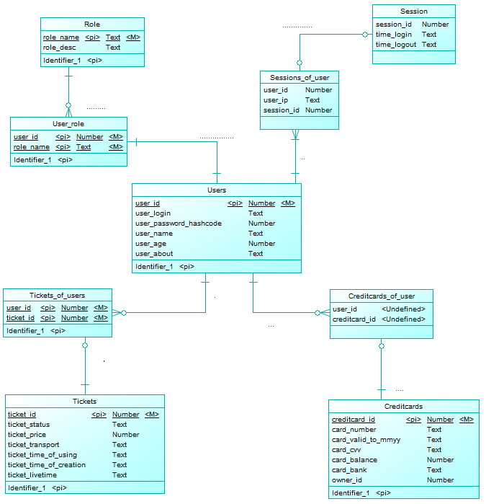

Рис.1 – ERD бізнес процесу “Оплата проїзду у транспорті”

ВИСНОВКИ

Розроблена в рамках виконання етапу курсової роботи діаграма «сутність-зв’язок» (ERD) для процесу «Оплата проїзду у траспорті» складається із:

а) сутностей (кількість – 9);

б) зв’язків.

Основний елемент діаграми ERD - це сутність: множина об’єктів зі спільними характеристиками, які називаються атрибутами. В роботі було використано зв’язки між сутностями наступних типів:

а) один до багатьох – реалізується імпортуванням ключа сутності до сутності, в якій відповідає хоча б двом об’єктам відповідає об’єкт з першої сутності;

б) багато до багатьох - реалізується за допомогою введення додаткової сутності, яка імпортує ключові атрибути пов’язаних сутностей та з’єднана з ними зв’язком «один до багатьох»;

в) один до одного - реалізується за допомогою введення додаткової сутності, яка імпортує ключові атрибути пов’язаних сутностей та з’єднана з ними зв’язком «один до багатьох», але для сутності, яка знаходиться зі сторони «багато» реалізуються програмно алгоритми перевірки на відсутність дублікатів об’єктів сутності, яка стоїть зі сторони «один» (тому, фактично сторона «багато» за сенсом є аналогічною стороні «один»).

Окремі зв’язки характеризуються обов’язковістю з боку однієї сутності та необов’язковості з боку другої сутності. Присутні також зв’язки, які характеризуються обов’язковістю з обох боків.

Діаграма ERD, побудована в рамках виконання етапу курсової роботи, відповідає бізнес-логіці, яка була описана в попередніх етапах.

При виконанні домашньої роботи закріплено досвід визначення сутностей та зв’язків між ними і побудови діаграми «сутність-зв’язок» на прикладі процесу «Оплата проїзду у транспорті».

# ПЕРЕЛІК ПОСИЛАНЬ

1. Хомоненко А.Д., Цыганков В.М., Мальцев М.Г. Базы данных: Учебник для высших учебных заведений/Под ред. проф. А.Д. Хомоненко. – СПб.: КОРОНА принт, 2002. – 672с.

2. В.В. Корнеев, А.Ф. Гареев, С.В. Васютин, В.В. Райх Базы данных. Интеллектуальная обработка информации. – М.: Нолидж, 2001.- 496с.

3. Хансен Г., Хансен Д. Базы данных. Разработка и управление. – М.: Бином, 2000. – 704 с.

4. Тимчасове положення про організацію освітнього процесу в НТУУ «КПІ» [Текст] / Уклад.: В. П. Головенкін (розд.: 1-8, 10, 12), С. В. Мельниченко (розд.: 9, 11); за заг. ред. Ю.І. Якименка. – К.: НТУУ «КПІ», 2015. – 102 с.